Presse-Information
2024-102

Schmitz Cargobull AG
Schmitz Cargobull und Berger Fahrzeugtechnik GmbH starten gemeinsam in die Zukunft

Januar 2024 – Auflieger der Marke BERGERecotrail können seit Jahresbeginn über das Schmitz Cargobull Vertriebsnetz bezogen werden. Die zuständigen Behörden haben der im September 2023 vereinbarten Zusammenarbeit über die 49-prozentige Beteiligung der Schmitz Cargobull AG an der Berger Fahrzeugtechnik GmbH zugestimmt. Ab sofort vereinen die beiden Unternehmen ihre Stärken und beginnen die Zusammenarbeit mit der Vermarktung der Leichtbau-Trailer BERGERecotrail über das europaweit flächendeckende Schmitz Cargobull Vertriebsnetzwerk.

Boris Billich, Vorstand Vertrieb der Schmitz Cargobull AG über die nächsten Schritte: „Wir freuen uns, dass wir unseren Kunden durch die Zusammenarbeit mit Berger ein breiteres Produktangebot bieten können. Die speziellen Leichtbaufahrzeuge BERGERecotrail sind nun auch über die Schmitz Cargobull Ansprechpartner zu beziehen und die Transportunternehmen profitieren von einer erweiterten Fahrzeugauswahl sowie einem umfassenden Serviceangebot für beide Produktlinien. Das ist ein großes Plus für unsere Kunden.“

Roland Schneider, Geschäftsführer Vertrieb bei der Berger Fahrzeugtechnik GmbH mit Sitz in Tirol, Österreich, ergänzt: „Unsere Leichtbau-Sattelauflieger BERGERecotrail sind besonders für hohe Nutzlastanwendungen gefragt. Leichtbau-Trailer gewinnen aber vor allem in Hinblick auf Nutzlastoptimierung und mehr Nachhaltigkeit für immer mehr Transportunternehmen an Bedeutung. Die Kunden können nun das europaweite Vertriebs- und Servicenetz von Schmitz Cargobull nutzen, das ist zweifellos ein großer Mehrwert.“

Die Berger Fahrzeugtechnik ist mit den BERGERecotrail Fahrzeugen ein ausgewiesener Spezialist für Premium-Leichtbaufahrzeuge mit umfassendem Know-how in der Leichtbaukonstruktion. Durch die Bündelung der Kompetenzen der beiden Unternehmen sind die Leichtbau-Auflieger BERGERecotrail aus dem Werk Radfeld in Tirol (Österreich), nun auch über die Schmitz Cargobull Vertriebskanäle verfügbar.

2024-102

Die Kunden werden zudem Zugang auf die europaweite, flächendeckende Ersatzteilversorgung im Schmitz Cargobull Service Partner-Netzwerk erhalten.
In einem nächsten Schritt soll das komplette Serviceangebot von Schmitz Cargobull
für die Leichtbaufahrzeuge von Berger zur Verfügung stehen.

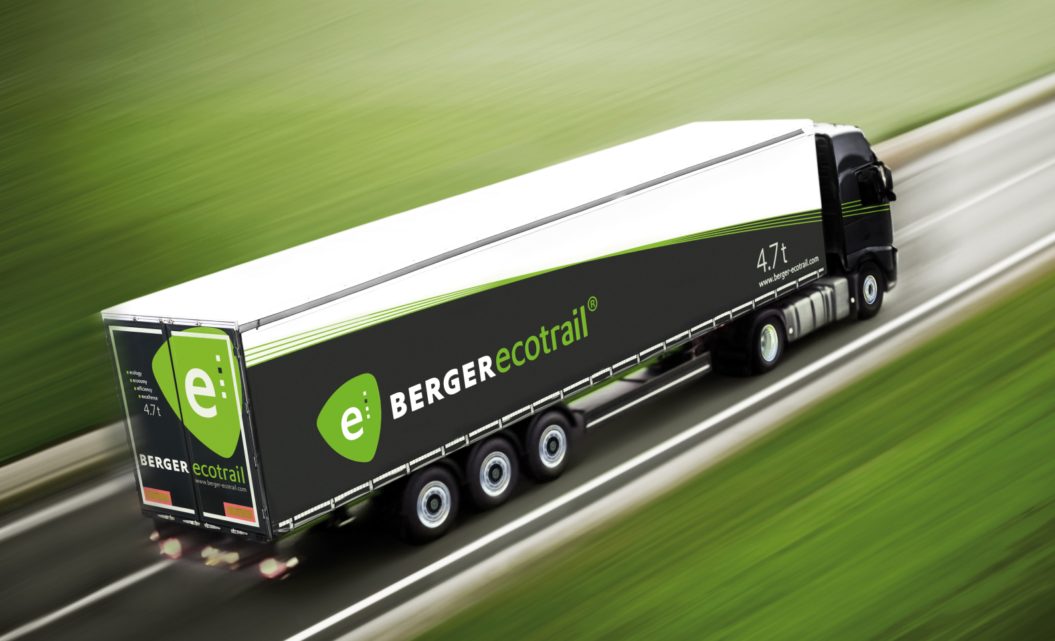
Boris Billich, Vorstand Vertrieb der Schmitz Cargobull AG
Roland Schneider, Geschäftsführer Vertrieb der Berger Fahrzeugtechnik GmbH

2024-102

Über Schmitz Cargobull
Schmitz Cargobull ist führender Hersteller von Sattelaufliegern für temperierte Fracht, General Cargo und Schüttgüter in Europa und Vorreiter bei digitalen Lösungen für Trailer Services und verbesserte Konnektivität. Das Unternehmen stellt für den temperierten Güterverkehr zudem Transportkältemaschinen für Sattelkühlkoffer her. Mit einem ganzheitlichen Angebot von Finanzierung, Ersatzteilversorgung, Service-Verträgen, Telematiklösungen bis zum Gebrauchtfahrzeughandel unterstützt Schmitz Cargobull seine Kunden bei der Optimierung der Gesamtbetriebskosten (TCO) sowie der digitalen Transformation.
Schmitz Cargobull wurde 1892 im Münsterland (Deutschland) gegründet. Das familiengeführte Unternehmen produziert pro Jahr mit über 6.000 Mitarbeitern rund 60.000 Fahrzeuge und erwirtschaftete im Geschäftsjahr 2022/23 einen Umsatz von rund 2,6 Mrd. Euro. Das internationale Produktions-Netzwerk umfasst aktuell zehn Werke in Deutschland, Litauen, Spanien, England, Türkei, Slowakei sowie in Australien.

Das Schmitz Cargobull Presse-Team:
Anna Stuhlmeier +49 2558 81-1340 I anna.stuhlmeier@cargobull.com
Andrea Beckonert +49 2558 81-1321 I andrea.beckonert@cargobull.com
Silke Hesener +49 2558 81-1501 I silke.hesener@cargobull.com

